河北省2015年中考物理试题及答案（word部分解析版）

15.下列物理学的研究成果与托里拆利有关的是（ ）
A.发现光的色散
B.测出大气压的值
C.发现电流的磁效应
D.判断出通电螺线管的磁极性跟电流方向的关系
解析：牛顿是著名的物理学家，他对力学的贡献是非常大的，他发现了万有引力定律、牛顿第一定律、牛顿第二定律和牛顿第三定律为力学奠定了坚实的基础．同时对于光的色散也是牛顿发现的．大气压的测量最早是托里拆利进行的，著名的托里拆利实验第一次准确的测出了大气压的数值．奥斯特发现电流的磁效应。安培判断出通电螺线管的磁极性跟电流方向的关系。
答案：B
16.下列估测最接近实际的是（ ）
A. 人体的正常体温为38.6℃
B. 吃饭用的筷子长度约为0.6m
C. 正常人的脉搏跳动1次用1s
D. 一块学生用橡皮的质量约为0.5kg
解析：人体的正常体温为37℃，吃饭用的筷子长度约为0.3m，健康人的脉搏，1min跳动75次左右．约为一次用1s；一块学生用橡皮的质量约为10g。
答案：C
17.图中有关声和电磁波的应用，分析正确的是（ ）
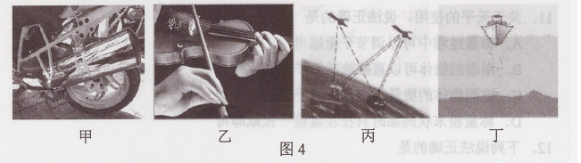
A.甲是摩托车的消声器，其作用是在接收处减弱噪声
B.乙是手按在小提琴上一根弦的不同位置，其目的是为了改变音色
C.丙是利用卫星系统导航，其信息传播的媒介与“B超”相同
D.丁是利用声呐探测海深，其原理是与蝙蝠在夜间飞行时的原理相同
解析：消音器是在声源处减弱噪声；手按在小提琴上一根弦上的不同位置，其目的是改变音调；卫星系统进行导航利用的电磁波，B超利用的是超声波；利用声呐探测海深和蝙蝠在夜间飞行都是利用超声波的回声定位。故D正确
答案：D
18.下列有关光的说法正确的是（ ）
A.当人靠近平面镜时，“镜中人”变得越来越大
B.城市中的光污染是由于光发生了镜面反射缘故
C.手影和小孔成像都是由于光沿直线传播形成的
D.清晨，我们看到地平线下的“太阳”是由于光的直线传播形成的
解析：平面镜所成的像与物体大小相等，当人靠近平面镜或远离平面镜时，所成像的大小不会变化；城市中的光污染是由于发生镜面反射造成的，而不是漫反射；手影和小孔成像都是由于光沿直线传播形成的；大气层是不均匀的介质，当太阳光进入大气层后，其传播方向要发生改变，即发生折射，所以清晨我们看到地平线下的“太阳”是由于光的折射形成的
答案：D
19. 汽车紧急刹车过程中，会在公路上留下车胎的擦痕，下列说法正确的是（ ）
A.擦痕是由于刹车后摩擦增大造成的
B.擦痕越长，说明车的惯性一定越大
C.汽车刹车过程中，其惯性越来越小
D.刹车能使汽车迅速停下来，说明力是维持物体运动的原因
解析：汽车刹车后，轮胎停止转动，这是由滚动摩擦变为滑动摩擦，摩擦力增大．故A选项正确；擦痕越长，说明汽车很难停下来，也就是其运动状态不容易改变，即其质量较大，质量越大，物体的惯性越大．但也可能是因为汽车的速度越大所引起的，故B选项错误；惯性的大小只与质量有关，与运动状态、物体是否受力等因素无关，故C选项错误；汽车刹车时能迅速停下来是由于地面对车有较大的摩擦，是摩擦力改变了汽车的运动状态，而不是维持物体的运动状态，故D选项错误.
答案：A
20.下列说法正确的是（ ）
A.两杯水温度相同，内能也一定相同
B.热量总是从内能大的物体向内能小的物体传递
C.由于水的比热容大，工厂里的冷却塔通常用水作为冷却物质
D.质量、初温相同的水和煤油放出相同热量后，水的温度高于煤油的温度
解析：内能除了与温度有关外，还与物体内部分子的热运动和分子之间的相互作用有关；发生热传递的条件是两物体有温度差，高温物体的内能转移到低温物体，使高温物体降温，低温物体升温，直到两者温度相同，热传递才停止，所以热量总是由温度高的物体传递给温度低的物体；因为水的比热容较大，升高相同的温度，水吸收的热量多，所以用水来做冷却介质；因为Q_{放}=cm△t，c_{水}＞c_{煤油}，Q_{放}相同，m相同，所以△t_{水}＜△t_{煤油}，又因为初温相同，所以末温t_{水}>t_{煤油}。
答案：CD
21.用四只完全相同的滑轮和两根相同的绳子组成如图5所示的甲、乙两个滑轮组，在绳自由端用大小分别为F₁和F₂的拉力，将相同的物体匀速提升相同的高度。若不计绳重和摩擦，下列说法正确的是（ ）
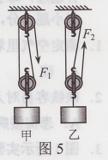
A.F₁大于F₂
B.F₁和F₂做的功一定相等
C.甲、乙的机械效率不相等
D.绳子自由端移动的距离不相等，物体运动时间可能相等
解析：题目中不计绳重及摩擦，拉力$F=\frac{1}{n}(G_{物}+G_{动})$，甲图中n₁=2，乙图中n₂=3，所以绳子受的拉力分别是：$F_{1}=\frac{1}{2}(G_{物}+G_{动})$，$F_{2}=\frac{1}{3}(G_{物}+G_{动})$，所以F₁>F₂，A正确；因为动滑轮重相同，提升的物体重和高度相同，W_{额}=G_{动}h，W_{有用}=G_{物}h，所以利用滑轮组做的有用功相同、额外功相同，总功相同，根据$η=\frac{W_{\text{有用}}}{W_{总}}×\text{100}\text{\%}$可知：滑轮组的机械效率相同，B正确；C错误；、因为绳子自由端移动的距离s=nh，n₁₁=2，n₂=3，提升物体的高度h相同，所以s₁₁=2h，s₂=3h，可见s₁≠s₂；物体上升速度不同，上升高度相同，所以所用时间不同．D正确。
答案：ABD
22.如图6所示，R₁和R₂为阻值不同的定值电阻，滑片P置于变阻器中间，电源电压保持不变，下列说法正确的是（ ）
A.只闭合S₁，滑片向左滑动，电压表的示数不变
B.只闭合S₂，滑片向右滑动，电压表与电流表A₁示数的比值变小
C.只闭合S₂和S₃，且滑片置于最右端时，两电流表的示数可能相等
D.先闭合S₁，S₂，电路中的总电流为I₁，再闭合S₃并移动滑片后，电路中的总电流为I₂，I₁和I₂可能相等
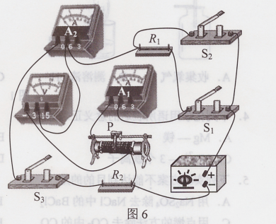
解析：只闭合S₁，电路中只有滑动变阻器，电压表测电源电压，由于电源电压不变，所以移动滑片时电压表示数不变，A选项正确；只闭合S₂，R₁和滑动变阻器串联，电压表测电源电压.当滑片向右移动时，滑动变阻器接入电路的电阻变小，电流表的示数变大，电压表示数不变，电压表与电流表A₁的比值变小，B选项正确；只闭合S₂、S₃且滑片位于最右端，滑动变阻器连入电路中的电阻为零，这时R₁与R₂并联，电流表A₁测通过R₁的电流，电流表A₂测通过R₂的电流，由于R₁、R₂阻值不同，根据公式I=U/R可知：当U相同，R不同时，电流不同，C选项错误；S₁、S₂都闭合时，R₁被短路，通过滑动变阻器的电流为I₁，再闭合S₃时，滑动变阻器与R₂并联，电路中的总电流I₂，假设通过电阻R₂的电流为I’，则此时总电流为I₂=I+I’，当滑片向左移动，电阻变大，通过的电流将变小，电路中的总电流I₂可能与I₁相等.D选项正确。
答案：ABD
二、填空及简答题
23.如图是一运动员做蹦床运动的一幅图片，针对蹦床运动，从动能与势能相互转化的角度提出一个问题并回答。（不计空气阻力）
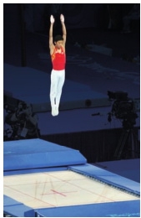
问题： ？
回答： 。
解析：动能和势能是可以相互转化的.运动员在上升过程中，速度越来越小，动能越来越小，而人的高度在不断增大，重力势能在不断增大，所以是动能转化为重力势能。
答案：问题：运动员在空中上升过程中，动能和势能是如何转化的？
回答：动能逐渐转化为重力势能。
24.如图所示的闭合电路中，物体ab静止，当蹄形磁铁竖直向上运动时，灵敏电流计的指针
（选填“会”或“不会”）偏转；让铜棒ab向右缓慢运动时，灵敏电流计的指针偏转的角度较小；快速运动时，指针偏转的角度较大。这说明感应电流的大小与 有关， （选填“动圈式话筒”或“动圈式扬声器”）是应用电磁感应原理制成的。
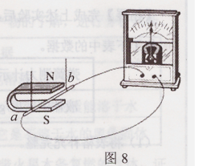
解析：蹄形磁体竖直向上运动时，铜棒ab相对于磁体竖直向下运动，运动方向与磁体的磁场方向平行，没有做切割磁感线运动，所以灵敏电流表的指针不会偏转；两次铜棒ab切割磁感线的速度不同，对应灵敏电流表的指针偏转的角度也不同，即产生的感应电流的大小不同，说明感应电流的大小与导体切割磁感线的速度有关；动圈式话筒工作原理是电磁感应。

答案：不会 导体切割磁感线的速度 动圈式话筒
25.小明将一只点燃的蜡烛放在凸透镜（f=10cm）前18cm处，光屏上得到了烛焰倒立、 的清晰的像，然后他在蜡烛和凸透镜之间放置了一个远视眼镜片，由于远视眼镜片对光线有
作用，所以光屏上烛焰的像变模糊了（如图所示），若想在光屏上重新得到清晰的像，他可将光屏 凸透镜。
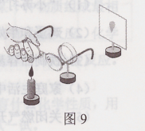
解析：由题意可知：焦距f=10cm，物距u=18cm，物距大于一倍焦距而小于二倍焦距，故成倒立放大的实像，远视镜是由凸透镜制成，对光有会聚作用，使像距变小，所以需把光屏向靠近凸透镜方向移动.
答案：放大 会聚 靠近
26.假期，小明坐客车去旅游，当客车行驶到高速公路保持车距标识牌0m处时，恰好后面一辆小汽车行驶到客车旁，此时客车上速度计显示为80km/h。当客车匀速行驶到标识牌100m处时，小汽车匀速行驶到标识牌200m处，小汽车 （选填“已经”或“没有”）超速；若此时小汽车的功率为80kW，它的牵引力为 N。以小汽车为参照物，客车是向
（选填“前”或“后”）运动的。（此高速路段限定小汽车最高速度为120km/h）
解析：根据题意可知：客车行驶的路程s₁=100m=0.1km，客车速度v₁=80km/h，客车行驶的时间：t₁=；小轿车行驶的路程s₂=200m=0.2km，客车行驶100m所用的时间t₁与小轿车行驶200m用的时间t₂相等,所以小轿车行驶的速度v₂=：， 160km/h>120km/h,所以已经超速了；小汽车的速度$v_{2}=\text{160}{\text{km}}/h=\frac{\text{400}}{9}m/s$，功率P=80kW=80000W，小汽车所做的功为W=Pt=80000W×0.00125×3600s=360000J,根据公式W=FS可得：；小汽车与客车同向行驶，小汽车速度大于客车速度，以小汽车为参照物，客车向小汽车驶向的相反方向行驶，即客车向后运动。
【答案】已经 1.8×10³ 后
27.如图是核电站工作情况的方框图，请在空白方框内填写装置的种类并回答下列问题。
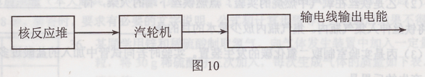
（1）核能是 （选填“可再生”或“不可再生”）能源。
（2）在汽轮机中，将蒸气的内能转化为轮片的 能。
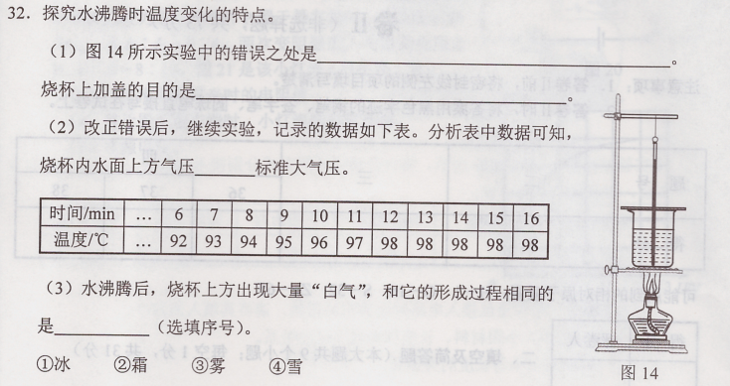
解析：核反应堆利用反应堆产生的内能，通过蒸汽轮机做功，带动发电机发电。核能是不可再生能源。核能发电的能量传递和转化过程是：核能→水和蒸汽的内能→发电机转子的机械能→电能。
答案：发电机 （1）不可再生 （2）机械（或动）
三、实验探究题
32.探究水沸腾时对温度变化的特点。
（1）图14所示实验中的错误之处是 。
烧杯上加盖的目的是 。
（2）改正错误后，继续实验，记录的数据如下表。分析表中数据可知，烧杯内水面上方气压 标准大气压。
（3）水沸腾后，烧杯上方出现大量“白气”，和它的形成过程相同的是 （选填序号）。
①冰 ②霜 ③雾 ④雪
解析：在使用温度计时，温度计的液泡要充分跟被测物体接触，在测量液体温度时，液泡不能跟容器的底部和侧壁接触；液体的沸点随气压的变化而变化，气压越高液体的沸点就越高；水的沸点在标准大气压下是100℃，由表中数据可知，此实验中水的沸点是98℃，因此烧杯内水面上的气压小于标准大气压。“白气”是小水滴，是烧杯中的水蒸气遇冷液化形成的；雾也是液化形成的。
答案：（1）温度计的玻璃泡接触烧杯底部 缩短加热时间（或减小热量损失）（2）小于 （3）③
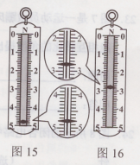
33.小明利用弹簧测力计测量石块的密度，（ρ_{水}=1.0g/cm³,g取10N/kg）
(1)用细线讲石块挂在弹簧测力计上，弹簧测力计的示数如图15所示，石块重 N。
（2）将石块浸没在水中，弹簧测力计的示数如图16所示，石块受到的浮力F_{浮}= N。
（3）石块的体积V= cm³；
（4）石块的密度ρ_{石块}= g/cm³,
（5）【拓展】完成上述实验后，小明又将挂在弹簧测力计下的石块浸没在不同液体中，收集了下表中的数据。
弹簧测力计示数/N | 3.2 | 2.6 | 1.9 | 1.2
液体的密度/g•cm³ | 0.8 | 1.1 |  | 1.8
（1）将表格补充完整。
（2）分析上表，小明得出此装置可制作“密度计”的分度值是 。
解析：（1）由图15可知，弹簧测力计示数为4.8N，即石块的重力G=4.8N。

（2）石块全部浸没在水中时弹簧测力计示数为2.8N，即F=2.8N，则石块受到的浮力F_{浮}=G-F=4.8N-2.8N=2N

（3）根据阿基米德原理F_{浮}=ρ_{液}gV_{排}可知，则：

$V_{排}=\frac{F_{浮}}{ρ_{液}g}=\frac{2N}{1\text{.}0×{\text{10}}^{3}{\text{kg/m}}^{3}×\text{10}N/{\text{kg}}}=2×{\text{10}}^{−4}m^{3}=\text{200}{\text{cm}}^{3}$，即石块的体积200cm³。

（4）石块的密度：$ρ=\frac{m}{V}=\frac{G}{\text{gV}}=\frac{4\text{.}8N}{\text{10}N/{\text{kg}}×2×{\text{10}}^{−4}m^{3}}=2\text{.}4×{\text{10}}^{3}{\text{kg}}/{m^{3}}=2\text{.}4g/{{\text{cm}}^{3}}$。

【拓展】（1）根据阿基米德原理F_{浮}=ρ_{液}gV_{排}可知，V_{排}一定时， F_{浮}与ρ_{液}成正比，观察第一组数据，弹簧测力计示数为3.2N，即F=3.2N，则石块受到的浮力F_{浮}=G-F=4.8N-3.2N=1.6N，当弹簧测力计的示数为1.9N时，石块所受液体的浮力为4.8N-1.9N=2.9N，即排开液体的重力为2.9N，所以有， ，则液体的密度
（2）由于弹簧测力计的刻度盘是均匀的，可以取弹簧测力计相邻的两个刻度为研究对象。现在假设弹簧测力计示数为3.1N，此时石块所受液体的浮力为，则有，则液体的密度。故此“密度计”分度值为0.85g/cm³-0.8g/cm³=0.05g/cm³
答案：（1）4.8 （2）2 （3）200 （4）2.4 【拓展】（1）1.45 （2）0.05g/cm³（或50kg/m³）
34.学习了电学知识后，小明对影响电阻大小的部分因素进行了进一步的探究，器材有：开关、电流表、电源（电压恒为1.5V）各一个，三根完全相同的合金丝，导线若干。
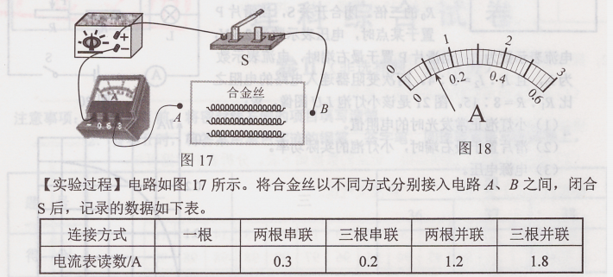
（1）回答下列问题：
（1）图18是一根合金丝接入电路时电流表的读数，请将其填入表格中。
（2）导体电阻的大小跟材料、长度、横截面积的关系。
A.电阻的大小与长度的关系是：
；
B.电阻的大小与横截面积的关系是：
。
（3）进行多次测量的目的是 。
（4）此实验也可以得出电流与电阻的关系是： 。
【拓展】用上述合金材料制成常1m，横截面积1mm²的电阻丝的阻值为1Ω.而实验中所用合金丝的横截面积为0.5mm²,则一根合金丝的电阻为 Ω，长度为 m。
解析：（1）根据表格数据进行判断。量程为0～3A。图中电流表指针在第6小格处，即电流表读数为0.6A。
（2）解答此题要结合实验数据运用控制变量法。
（3）多次实验获取多组数据，排出偶然性，从中找出普遍规律，用于探究型实验；
（4）实验中电源电源恒定，即不变量为电压；根据表格数据，不同连接方式下合金丝的等效电阻不同，对应电流表读数值也不同，即变化量为电阻大小和电流大小；然后根据得出变化量之间的关系，即为电流与电阻的关系。
【拓展】电源电压恒定为1.5V，即U=1.5V，电路中只接入一根合金丝时电流表读数为0.6A，即I=0.6A，根据欧姆定律可知，一根合金丝的电阻$R=\frac{U}{I}=\frac{1\text{.}5V}{0\text{.}6A}=2\text{.}5Ω$.用该材料的合金丝制成长1m、横截面积1mm²的电阻丝的阻值为1Ω。根据导体电阻跟截面积成反比可知，当长度不变，截面积为0.5mm²时，电阻为2Ω；再根据导体电阻跟长度成正比，可知要使阻值为2.5Ω，则长度为1.25m.
答案：【实验过程】（1）0.6
（2）A.横截面积相同的同种导体，其电阻大小跟导体长度成正比

B.长度相同的同种导体，其电阻大小跟导体横截面积成反比
（3）使结论具有普通性
（4）电压一定时，通过导体电流与电阻成反比
【拓展】2.5 1.25
37.如图19所示，将边长为10cm的正方体合金块，用细绳挂在轻质杠杆的A点处，在B点施加力F₁=30N时，杠杆在水平位置平衡，合金块对水平地面的压强恰好为0。撤去F₁，在B点施加力F₂时，合金块对地面的压强为1.2×10³Pa,（OB=3OA，g取10N/kg）
（1）画出F₂的力臂。
（2）求合金块的质量。
（3）求F₂的大小。
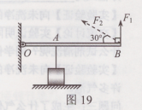
解析：
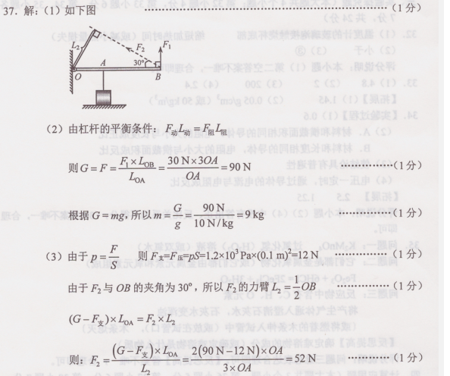
38.如图20所示的电路中，电源电压不变，小灯泡的额定电压为2.5V，变阻器的最大阻值R为定值电阻R₀的三倍。闭合开关S，当滑片P置于某点时，电压表示数为2.5V，电流表示数为I₁，当滑片P置于最右端时，电流表示数为I₂，且I₂：I₁=5：4。两次变阻器连入电路的电阻之比R₁：R=8：15。图21是该小灯泡I-U图像。求：
（1）小灯泡正常发光时的电阻值。
（2）滑片置于最右端时，小灯泡的实际功率。
（3）电源电压。
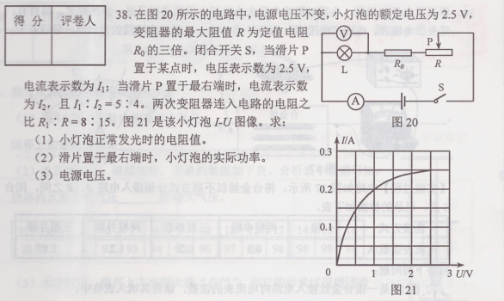
解析：
